 | SERVICE DE RESTAURATION SCOLAIRE MUNICIPALE
 | 8 rue Saint Jean - 14700 Falaise - Tél. : 02 31 90 24 84
Menus des écoles du 1 septembre
Au 9 septembre 2022
Menu Ecoles Primaires et Maternelles
Du 1er septembre au 9 septembre 2022
 |  | 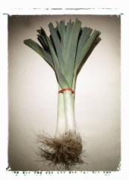 | Lundi 5 septembre
Concombre (BIO)
Poisson meunière
Ratatouille
Camembert
Gaufre
 |  | 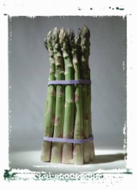 | Mardi 6 septembre
Carottes râpées
Boule bœuf bolognaise (Labélisée)
Riz (BIO)
Tomme noire
Pomme

Jeudi 1er septembre |  |  | Jeudi 8 septembre
Betteraves  Escalope viennoise  Coquillettes (BIO)  Fromage  Nectarine |  |  | Tomates  Omelette fromage  Petits pois carottes  Chanteneige  Crème vanille
Vendredi 2 septembre |  | 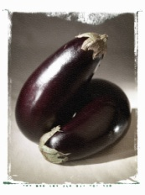 | Vendredi 9 septembre
Melon  Escalope de veau haché  Haricots verts  Boursin  Liégeois chocolat |  |  | Crêpe au fromage (BIO)  Sauté de porc  Pommes de terre vapeur  St Paulin  Raisin
Les menus peuvent être modifiés selon les livraisons.
* GEMRCN (Groupe d’Etude de Marchés de Restauration Collective et de Nutrition)

